Collège Rousseau 2023 – cours d’histoire – classe de 1ère année

Une histoire locale de la lessive

Promenade sensorielle du XXIème au XXème siècle à Genève

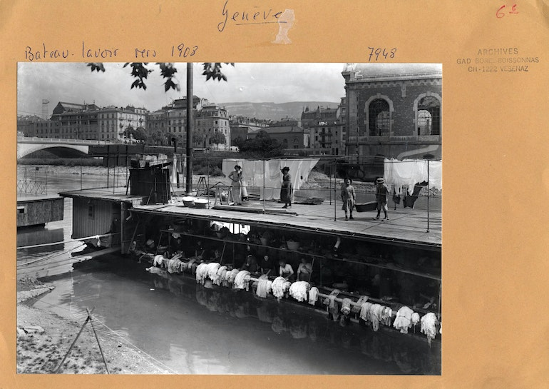

Quand cela se passe-t-il ?

Qui/que voit-on ?

Que s’y passe-t-il ?

Quels sons pourriez-vous entendre ? Quelles odeurs y senteriez-vous ?

Avez-vous d’autres observations à faire ?

Questions d’échauffement (en classe):

Savez-vous ce qu’est une « buanderie » ? D’où vient ce mot ?

Aujourd’hui, qui s’occupe de laver votre linge sale ? Avec quels outils/machines ?

Qui sèche et repasse votre linge propre ?

Appréciez-vous cette tâche, et pourquoi ?!

🡪 En préparation de la sortie de la semaine prochaine, lisons le texte des pages suivantes, sur « la lessive » en Suisse

En sortie – à l’extérieur – (lieux balisés en violet)

***Vers la Rue des Trois-Blanchisseuse – anciennement rue de la Pisciculture***

La démarche de féminisation de noms de rues et emplacements se poursuit en Ville de Genève et 10 noms de rues ont changé au 29 août 2022.

* Où est-ce ?
* Pourquoi ce nom ?
* Que connaissez-vous autour de ce coin de rue?
* Quels pouvaient être les activités qui dépendaient du Rhône ?

**Entrée du « Dictionnaire historique de la Suisse », disponible en ligne[[1]](#footnote-1) et consulté le 20 janvier 2023.**

Lessive[[2]](#footnote-2)

Auteure/Auteur: Elisabeth Joris | Traduction: Ursula Gaillard

Considérée comme un travail réservé aux femmes au Moyen-Age déjà, la lessive fut, jusque dans la seconde moitié du XXe s., la corvée ménagère la plus lourde, celle qui prenait le plus de temps. Elle faisait l'objet d'ordonnances et de règlements à cause des quantités d'eau nécessitées. Par crainte d'une contamination et aussi pour des raisons superstitieuses, l'usage des fontaines pour la lessive était souvent soumis à des restrictions (exclusion des linges et des serviettes tachées de sang menstruel ou lors d'un accouchement, prohibition des cendres qui servaient alors de détachant); il était parfois interdit (dans de nombreux villages valaisans et dès 1672 à Genève). En bien des endroits, les femmes étaient obligées d'aller faire la lessive au bord des lacs ou des cours d'eau. Les lavoirs villageois, où l'on faisait aussi fréquemment boucherie, étaient généralement gérés collectivement par les familles propriétaires.

Pour la grande lessive, qui se faisait deux fois par an, on préparait une solution de trempage à l'aide de cendres de hêtre additionnées d'armoise ou de lavande. La femme chargée de l'opération recouvrait les draps et les autres pièces de linge de cette solution bouillante (appelée lissu) dans une cuve en bois. Ensuite, on frottait le linge dans des cuvettes remplies d'eau froide, on le battait, on le rinçait et on l'essorait à la main. Alors qu'à la campagne, servantes, parentes et connaissances venaient prêter main-forte les jours de grande lessive, en ville, des lavandières professionnelles étaient chargées de ce travail, faute de place.

Au XIXe s. encore, la lessive se faisait rarement à la maison, faute d'équipement, mais au bord d'une rivière ou d'un lac, sur un bateau-lavoir (à Zurich par exemple), dans une buanderie, au lavoir ou à la fontaine. Ces lieux de rencontre avaient aussi une signification sociale pour les femmes. Le linge bien entretenu fut bientôt érigé en symbole des vertus ménagères: zèle, ordre, propreté, sens du devoir. Le statut social de l'épouse se reflétait dans la quantité et la qualité de son linge, dont une grande partie provenait de sa dot (trousseau). Plus celui-ci était fourni et la garde-robe riche, plus on pouvait espacer les lavages. Les vêtements des enfants et les habits de tous les jours faisaient l'objet de petites lessives intermédiaires.

Les femmes de basse condition lavaient leur linge elles-mêmes, alors que les bourgeoises confiaient cette corvée à des domestiques et des lavandières professionnelles. La grande lessive, qui pouvait durer toute une semaine, consistait en plusieurs opérations: trempage et échaudage en présence de potasse et de soude, battage, frottage, brossage, rinçage, bleuissage, blanchissage, amidonnage, essorage, séchage, raccommodage, repassage à la calandre ou au fer. Le linge propre, encore humide, était empilé dans des corbeilles et transporté jusqu'au lieu où on le suspendait pour le faire sécher (galetas, cordes tendues en plein air). Chez les pauvres, on étendait souvent le linge de corps à la cuisine, ce qui restreignait encore la surface habitable par temps pluvieux ou pendant la mauvaise saison. Au XIXe s., des couleuses en cuivre et en laiton servant à faire bouillir de l'eau vinrent compléter la panoplie traditionnelle des cuves en bois. L'usage de la planche à laver, presque contemporaine des premières tentatives de mécanisation de la lessive, se répandit vers 1850. Les machines à laver actionnées à l'aide d'une manivelle (cuvier rotatif, machine à pulsateur, essoreuse, très pénible à manier, équipée de deux rouleaux de caoutchouc fixés à une cuve en bois) ne remplacèrent ni les opérations préparatoires, ni la lessive proprement dite. On repassait les grandes pièces au moyen de calandres faites de cylindres en bois, et les pièces plus petites ou plus délicates, avec des fers de plus ou moins grande taille posés sur un poêle ou remplis de braises.

Vers 1900, le savon vint remplacer la potasse tirée des cendres. Le recours à la poudre à lessive industrielle se répandit après la Première Guerre mondiale. L'usage du savon de Marseille ne cessa pas pour autant. Tout comme les autres appareils ménagers, les machines à laver actionnées par un moteur électrique, disponibles dès 1913, furent utilisées d'abord dans les ménages aisés. Les nouvelles buanderies et quelques rares coopératives d'habitation étaient équipées de modèles électriques de grand format. Grâce aux travaux d'adduction d'eau, même les immeubles modestes furent alimentés en eau courante et équipés de buanderies, où des auges de pierre et de grandes chaudières furent mises à disposition des locataires. Durant l'entre-deux-guerres, l'essorage se faisait dans des centrifugeuses hydrauliques; l'électrification fit entrer le fer à repasser électrique, facile à manier, dans chaque ménage.

La haute conjoncture de l'après-guerre favorisa la modernisation de la lessive; la machine à laver électrique à tambour, avec moulinet pour pré-essorage et centrifugeuse séparée se répandit petit à petit chez les particuliers. Dans les années 1960, les automates de l'entreprise zurichoise Schulthess ou ceux de la Zinguerie de Zoug firent leur entrée dans les foyers. L'ouverture de salons-lavoirs permit aux petits budgets d'accéder à des machines de ce genre. Les produits à lessives trop mousseux furent remplacés par des poudres à base de phosphates, dont l'usage fut à son tour combattu dans les années 1980 à cause de leur incidence polluante sur l'environnement. Les derniers modèles automatiques avec amortisseur de vibrations et séchoir intégré permettent de faire la lessive sans même se mouiller les doigts.

Bibliographie de l’article

* –  G. Heller, "Propre en ordre", 1979
* –  Waschtag, cat. expo. Bienne, 1988
* –  Blanchisseuse, laveuse, repasseuse, cat. expo. Fresnes, 1989
* –  B. Orland, Wäsche waschen, 1991
* –  B. Schuhmacher, «"Hesch Wösch?" Waschen im Dorf», in Alles was recht ist! ,  éd. P. Meyer, S. Kubli, 1992, 69-81
* –  A. de Giorgi, J. Berenstein-Wavre, éd., La lessive, 1994
* –  C. Lipp, «Der Brunnen», in Orte des Alltags, éd. H.-G. Haupt, 1994, 119-130
* –  D. Rippmann, «Grosse Wäsche», in Arbeit-Liebe-Streit, éd. D. Rippmann et al.,  1996, 151-159

**Trois blanchisseuses**

décédées le 1er aout 1913

L'ancienne Rue de la Pisciculture porte aujourd'hui son nom

Vendredi 1er aout 1913 vers dix-sept heures, un bateau-lavoir amarré au quai du Seujet coule subitement dans le Rhône. Trois femmes sont tuées : Marie Dido, 28 ans, mariée et mère de trois enfants, Franceline Mermier, 73 ans, mariée, blanchisseuse, et Cécile Pleold, 21 ans, employée blanchisseuse.

Selon le récit qui est fait dans un long article paru dans le *Journal de Genève* le lendemain du drame, le bateau-lavoir sombre rapidement au fond du Rhône à cause d’une « planche qui a cédé sur toute la longueur », seul le toit sort encore de l’eau. Il y a à son bord cinq femmes en train de laver du linge qui se retrouvent prisonnières. Des ouvriers présents dans les environs tentent de les sauver, mais n’y parviennent pas. La police et les pompiers, appelés par téléphone, ouvrent la toiture à la hache. Marie Peccorini et Henriette Grange sont réanimées par les sauveteurs et peuvent rentrer chez elles. Les trois autres femmes meurent noyées. Une souscription est ouverte dès le lendemain dans les bureaux du *Journal de Genèv*e en faveur des familles des victimes. Marie Peccorini raconte : « Nous venions de goûter, un peu de pain et de bière, lorsque le malheur est arrivé. […] Je me hâtai vers la pompe de la chaudière et sans hésiter je suis montée dessus. C’est à quoi j’ai dû d’avoir la vie sauve ».

Dès l’article du 2 aout, la question des causes de l’accident est posée et l’état du bateau est mis en cause : « Ce bateau aurait été signalé il y a un mois au service d’hygiène par les gardes des eaux, comme étant en très mauvais état. On avait constaté en particulier que le plancher était complètement vermoulu ». Le journaliste note que le bateau appartient à un certain M. Dupont, mais est loué par M. Mégard. Autrement dit, le propriétaire met son bateau en location à un gérant qui se charge de faire payer une entrée aux femmes qui utilisent l’embarcation (et ses aménagements) pour laver du linge.

Une enquête est ouverte par la police, qui par ailleurs interdit l’accès aux autres bateaux-lavoirs. Trois personnes sont inculpées (et même brièvement incarcérées), mais un non-lieu est rendu le 14 novembre 1913. M. Pagan, ingénieur-hygiéniste au bureau de salubrité publique, est innocenté, car son « inaction » face au rapport de son collègue « ne peut être considérée comme ayant été la cause déterminante de la catastrophe ». Il en va de même pour M. Mégard, vu qu’« il a toujours accompli les obligations que lui imposait son bail » (notamment des réparations), et ce malgré le fait qu’« il pouvait s’apercevoir tous les jours des défectuosités et de l’état de vétusté du bateau qu’il avait loué ». M. Dupont, le propriétaire, est lui aussi disculpé, parce qu’une infirmité (il est malvoyant) l’empêchait « de se rendre un compte exact de la situation », et ce bien que « par esprit d’économie, il semble n’avoir tenu aucun compte » des différents avertissements. Le juge Cougnard conclut que « la catastrophe est due principalement à la fatalité, soit à des circonstances difficiles ou impossibles à prévoir ; qu’on ne peut pas dire, en l’espèce, qu’il y ait eu de la part des trois inculpés maladresse, imprudence, inattention, négligence ou inobservation des règlements ».

L’affaire, proprement enterrée par la justice, ne s’arrête toutefois pas là. La création de lavoirs municipaux ou de buanderies est demandée, notamment par une pétition socialiste en septembre. L’affaire devient même un enjeu lors des élections. En juin 1914, le Conseil administratif rend enfin un rapport et le Conseil municipal commence à discuter de la construction d’un lavoir municipal pour remplacer les bateaux. Le projet, qui est adopté quelques semaines plus tard, est celui d’un lavoir municipal pour les Pâquis avec un système permettant de bouillir le linge. Il est explicitement destiné aux ménagères de la classe ouvrière. Le tarif prévu est de vingt centimes de l’heure, sans bénéfice pour la Ville.

Biographie : Sarah Scholl

**Sources**

* « Une catastrophe au quai du Seujet », *Journal de Genève*, 2 aout 1913, p. 3.
* « L›accident de St-Jean », *Journal de Genève*, 13 aout 1913, p. 4.
* « L›accident de St-Jean », *Journal de Genève*, 16 aout 1913, p. 3.
* « Les responsabilités », *Journal de Genève*, 28 aout 1913, p. 4.
* « Conseil municipal », *Journal de Genève*, 27 septembre 1913, p. 4.
* « La catastrophe de St-Jean », *Journal de Genève*, 15 novembre 1913, p. 4-5.
* « Aux Pâquis », *Journal de Genève*, 2 mai 1914, p. 4.
* « Conseil municipal », *Journal de Genève*, 18 juin 1914, p. 4.
* « Au Conseil municipal », *Journal de Genève*, 11 juillet 1914, p. 3.

Fers à repasser qui chauffent, cuve dans laquelle est versée l’eau bouillante, avec robinet de purge, calandre pour repasser, machine à laver à manivelle.

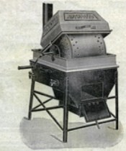

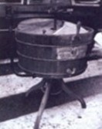

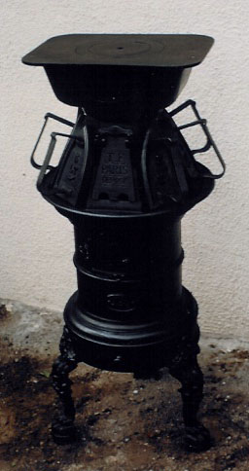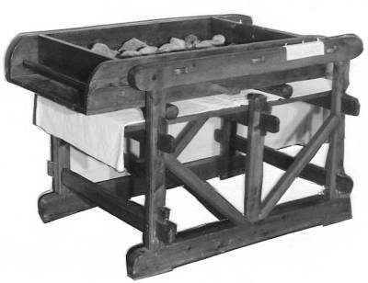

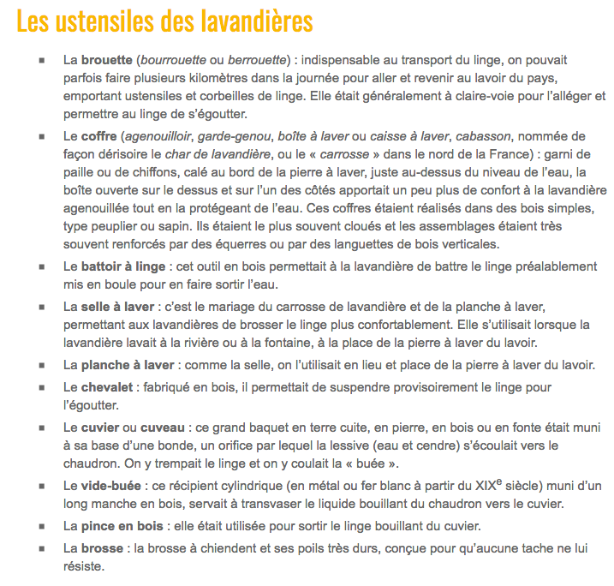

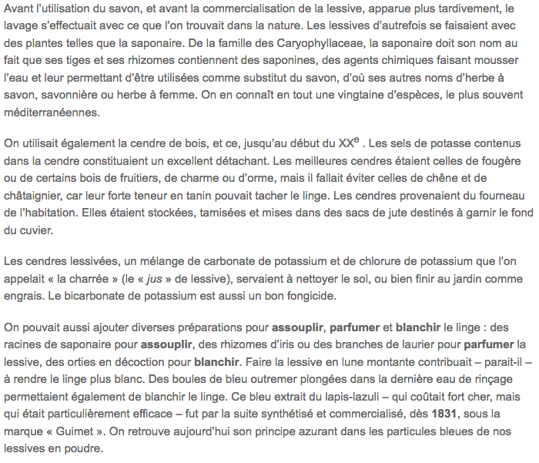

***Vers la Promenade de Saint-Jean et le quai du Seujet***

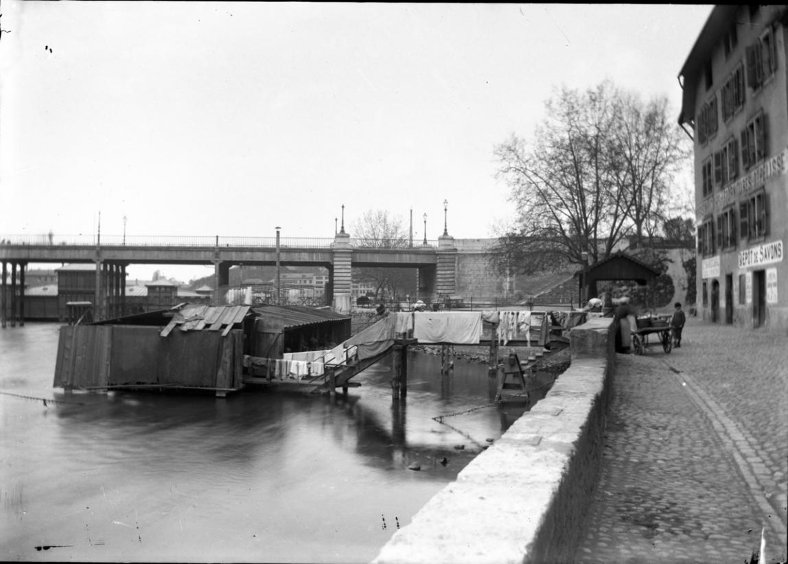

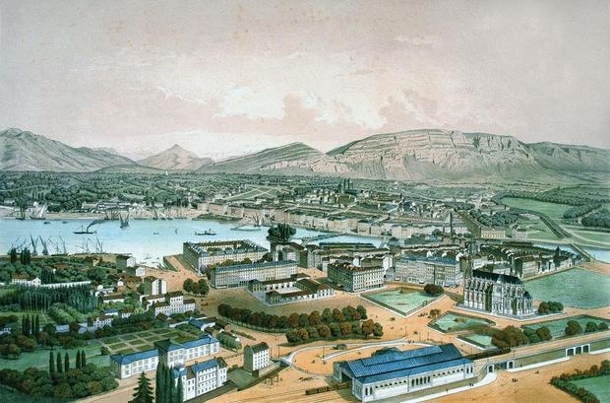

Vue à vol d'oiseau vers 1860, chromolithographie réalisée par Alfred Guesdon (Bibliothèque de Genève, Archives A. & G. Zimmermann).

De nouveaux quartiers se développent après la démolition des fortifications sur la rive droite du Rhône, notamment autour de la gare Cornavin, inaugurée le 16 mars 1858 (au premier plan). On aperçoit, toute proche sur la droite, l'église catholique Notre-Dame, terminée en 1859. Au-delà du Rhône, sur la rive gauche, on distingue les bâtiments de la vieille ville, regroupés autour de la cathédrale Saint-Pierre. A droite de l'image, la plaine de Plainpalais est encore intacte et, à l'arrière plan, le massif du Salève domine la campagne genevoise.

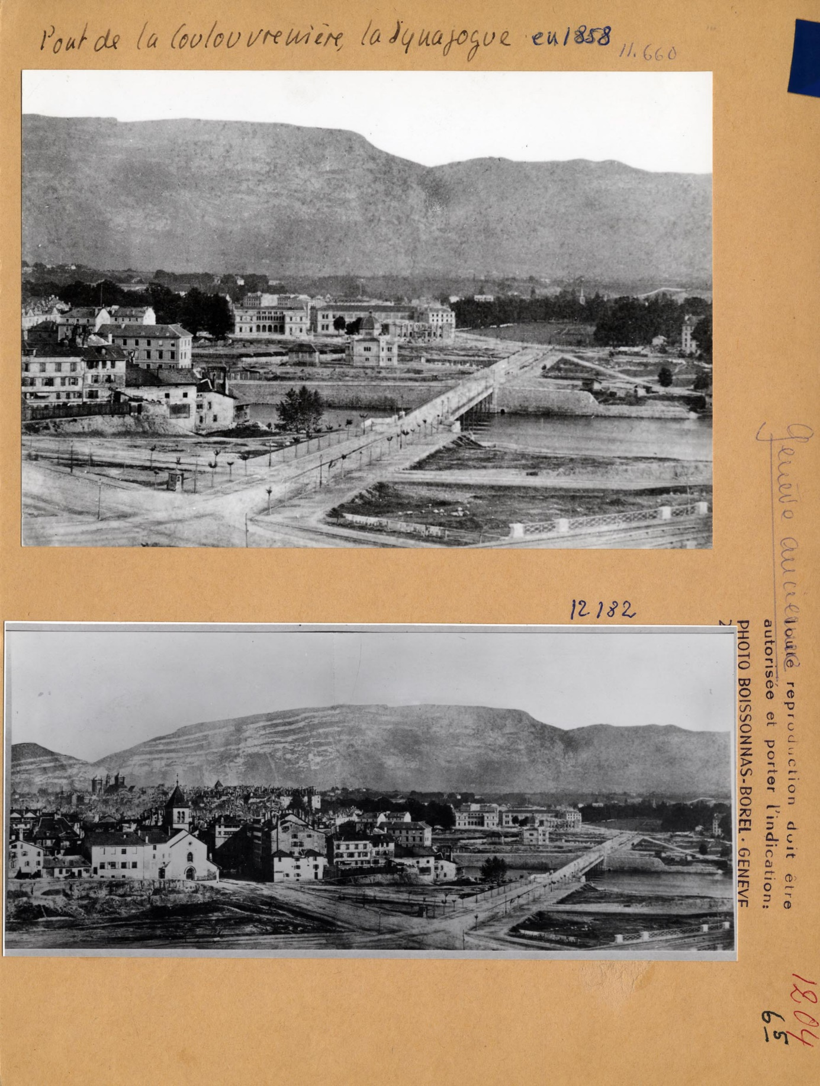

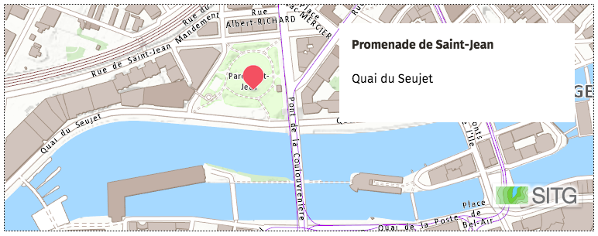

*Repris (et librement modifié) du site officiel de la Ville de Genève*[[3]](#footnote-3) :

Aujourd’hui, la Promenade St-Jean est située à l’extrémité du Pont de la Coulouvrenière. Elle est ponctuée d’arbres superbes. Elle offre une belle vue sur le Pont, le Rhône, la promenade des Lavandières et l’un des phares de l’architecture industrielle genevoise du XIXème siècle: le bâtiment des Forces motrices.

La Promenade est **située sur l'emplacement de l'ancien bastion de Saint-Jean** (*voir la gravure de la moitié du XIXème siècle, page précédente*). À la destruction des fortifications dans les années 1860, une terrasse est créée au bout du [premier pont (métallique) de la Coulouvrenière](http://www.ville-ge.ch/musinfo/bd/mah/images_museumplus/_ria/big/0000261000/0000261444.jpg" \t "_blank" \o "(Nouvelle fenêtre)).

**En 1873,** l’Etat cède la parcelle à la Ville qui aménage un jardin à l’anglaise et installe en son milieu le buste de James Fazy, chef du gouvernement genevois qui transforma Genève. On lui doit notamment d’avoir libéré la ville des murailles épaisses qui l’enfermaient depuis des siècles, d'avoir créé la première maison de retraite de Genève (l'Asile du Petit-Saconnex) et d’avoir proclamé le suffrage universel (cantonal… et masculin !).

En 1886, la promenade St-Jean est le point de vue privilégié sur le[premier Jet d’eau de Genève](https://bge-geneve.ch/iconographie/oeuvre/vg-n18x24-01519" \t "_blank" \o "(Nouvelle fenêtre)). D’une hauteur de 30 mètres, cette nouvelle attraction est le fruit du surplus de pression de l’usine des forces motrices voisine.

[Le pont de la Coulouvrenière](http://www.ville-ge.ch/musinfo/bd/mah/images_museumplus/_ria/big/0000261000/0000261470.jpg" \t "_blank" \o "(Nouvelle fenêtre)) en béton revêtu de pierre qui est parvenu jusqu’à nous est achevé en 1896. Il permet de relier, avec un tramway électrique, la gare Cornavin à la Plaine de Plainpalais qui accueille cette année-là, l’Exposition nationale suisse. C’est grâce au lègue du duc de Brunswick, que le bas de la promenade St-Jean est nivelé en 1910. D’autres transformations suivent au fil du XXe siècle.

**La promenade,**en pente vers le Rhône, **permet d’admirer de très beaux arbres**, dont un magnifique hêtre pleureur, un magnolia à la floraison printanière spectaculaire et des séquoias majestueux qui bordent la place de jeux au bas du parc.

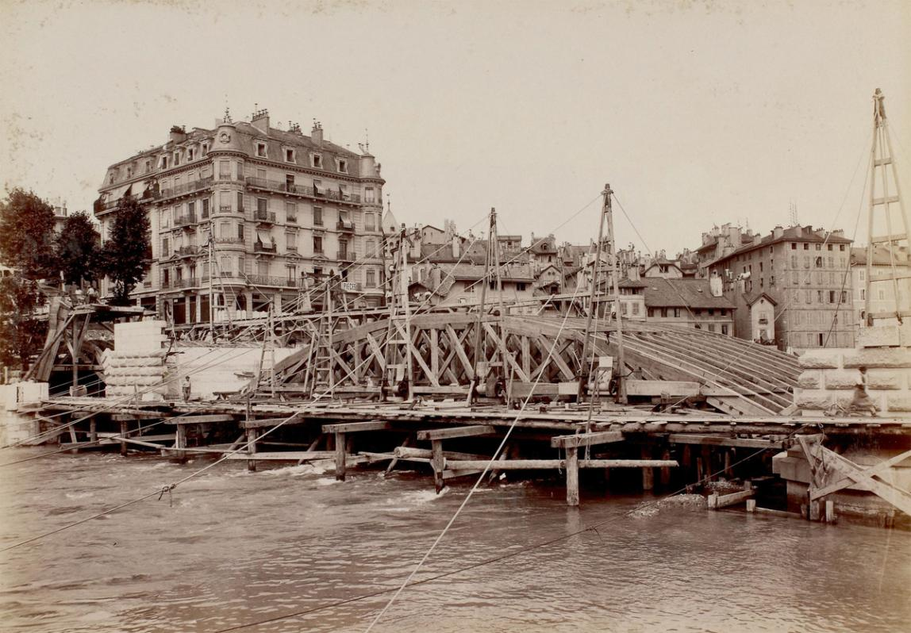

La (re)construction du Pont de la Coulouvrenière, fin XIXème siècle.

A la page 18 du "Dictionnaire des rues de Genève" de Jean-Paul Galland [http://data.rero.ch/01-1071672](http://data.rero.ch/01-1071672" \t "blank), une autre explication plus ciblée sur l'appellation « Coulouvrenière » est donnée :

"La société de tir Exercice de l'Arquebuse est l'une des plus anciennes de Genève avec celle de l'Exercice de l'arc, puisqu’elles existaient probablement déjà avant le XIVe siècle. Sa date de naissance officielle remonte au 2 août 1474, soit à la première mention qui en est faite dans les registres du Conseil. A l'origine, les arquebusiers s'appelaient des "couleuvriniers" d'où le nom de Couleuvrenière donné au lieu où ils établirent leur "jeu" en 1575. Le 2 août 1548, le Conseil promulgua des ordonnances règlementant le jeu de l'arquebuse. En 1856, l'Exercice fusionna avec celui de la Navigation pour devenir les actuels Exercices de l'arquebuse et de la navigation. Le vieux stand de la Couleuvrenière fut transféré en 1886 à Saint-Georges. On s'y rendait par le chemin de fer à voie étroite et, en 1900, la société inaugurait son nouvel hôtel construit sur l'emplacement de l'ancien pré au tir."

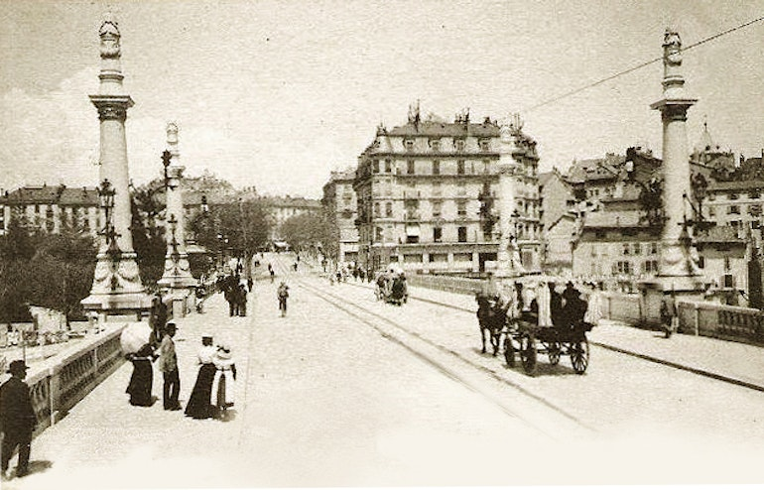

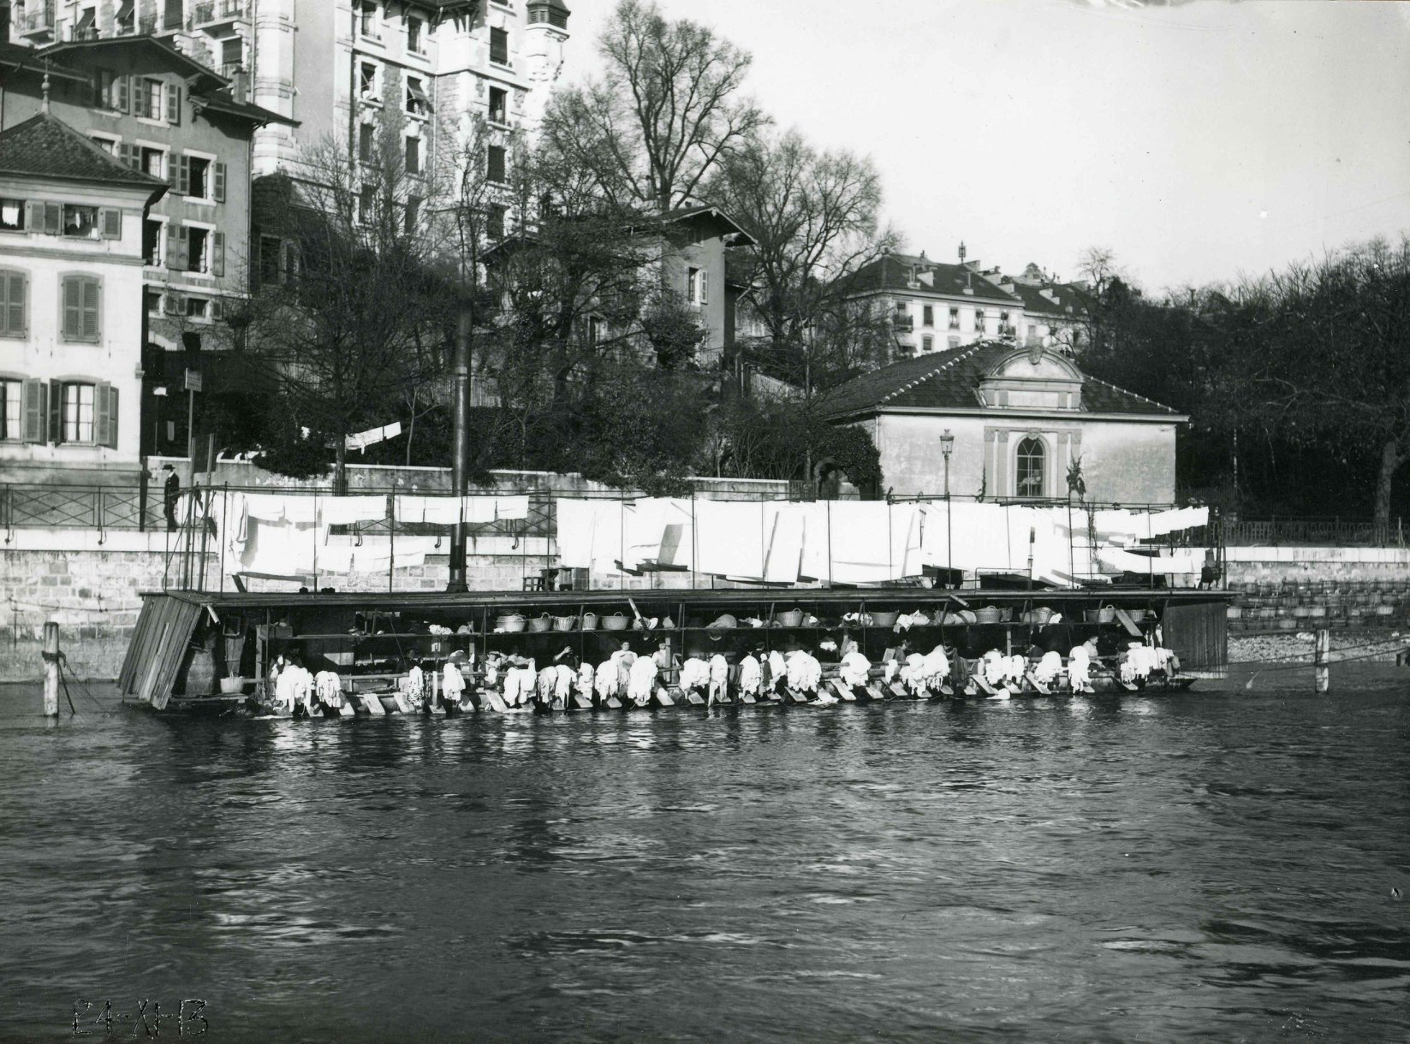

On y voit aussi le bâtiment de la pisciculture (projet d’élevage d’alevins de truite notamment, pour la consommation et le rempoissennement) qui n’a pas tenu les revendicaitons des pêcheurs professionnels.

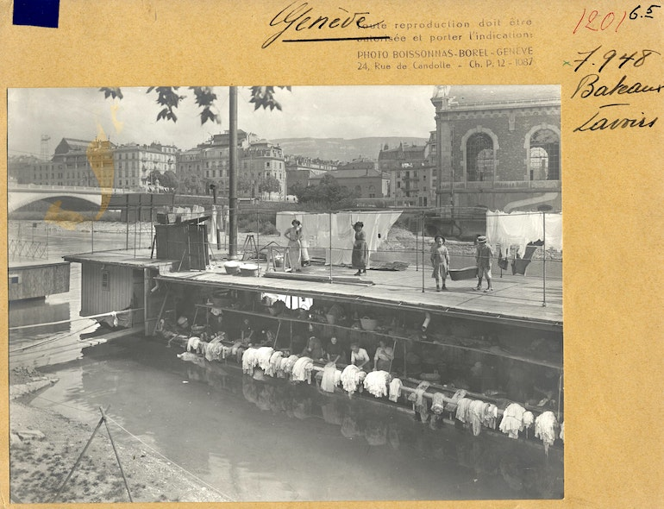

Sur le site internet [www.notrehistoire.ch](http://www.notrehistoire.ch) (voir bibliographie), il est ainsi résumé sous la photo, prise par Boissanas :

« A la différence des campagnes où chacun s'occupe de sa lessive, les habitants de la ville apportent leur linge au bateau-lavoir. Les paquets de linge sont déposés le soir et lavés dès le lendemain par des lavandières professionnelles. Elles frottent à la brosse les taches, avant de couler et bouillir le linge dans la chaudière à bois. Il est mis à sécher sur le toit, comme sur cette vue vers 1900. Au début du 20ème siècle, une blanchisseuse travaille 12 heures par jour, pour 40 centimes de l'heure ».

Sur Interroge : "Cent francs représentent-ils beaucoup d’argent ? Pas facile de répondre à cette question. La réponse ne dépend pas seulement de ce que l’on gagne ou de ce que l’on possède. Ce que cette somme permet d’acheter joue aussi un rôle déterminant. Et cela évolue avec le temps: en 1914, par exemple, on obtenait 526 kilos de pommes de terre pour 100 francs. Aujourd’hui, la même quantité d’argent ne permet d’en acheter que 40 kilos."

40cts de l’époque équivaudraient PLUS OU MOINS à 3.70.- aujourd’hui

**Repris de wikipedia  (Complément) sur l’histoire de Genève (dans le désordre) :**

Le jet d’eau, en 1900, n'est allumé que les dimanches et les jours de fêtes. Le fait que le jet d’eau n’est pas souvent allumé est dû à sa consommation d’eau si importante qu'elle provoque de graves perturbations dans la distribution d’eau aux usagers. Un des loisirs des Genevois durant l’hiver était de patiner sur le lac Léman gelé.

La mode durant cette période est assez stricte surtout en ce qui concerne les femmes. Il est interdit pour les dames de dévoiler leurs mollets ou bien encore leurs chevilles. Cependant, l’exhibition de la poitrine est vue comme un outil de séduction et non pas comme quelque chose de vulgaire ou un manque de pudeur. Les femmes de la bourgeoisie portent de longues robes accompagnées d'accessoires tels que des ombrelles, utilisées pour protéger le teint du soleil. Elles sont aussi munies d’un petit sac, et d’un chapeau qui est un accessoire élémentaire, car à l’époque il est très mal vu de sortir tête nue. Et les femmes bourgeoises qui peuvent se le permettre, portent aussi des pendentifs ou bien encore des broches, selon la [mode en 1900](https://fr.wikipedia.org/wiki/Mode_en_1900).

Les taudis de la Belle époque étaient qualifiés d'insalubres, car ils présentaient des logements où manquaient l’air et la lumière, entre autres causé par l’entassement des habitations. Ces conditions de vie pouvaient contribuer au développement de certaines maladies infectieuses.

Les taudis se trouvaient en particulier dans la vieille ville du côté des Rues Basses, ainsi que dans le quartier de Saint-Gervais, celui du Seujet et de l’Ile.

Les personnes qui habitent dans des logements insalubres vivent dans des conditions misérables : la suroccupation des logements mène à des mauvaises odeurs en addition  au manque de lumière et d’air salubre. Cela permet aux maladies de se propager plus facilement. Un des moyens de limiter ces propagations est d’assainir les logements insalubres. Cela permet aux habitants des taudis d’avoir de meilleures conditions de vie. Si on prend l’exemple de la tuberculose, l’assainissement de ces logements a permis à la population genevoise d’avoir un air salubre et une meilleure hygiène. Grâce à ses actions, le taux de mortalité par tuberculose a diminué de 13% entre 1893 et 1910.

Durant la Belle époque, trois aspects préoccupent Genève : celui de la haute mortalité, de l’hygiène et de l’esthétique de la ville. Ces préoccupations ont donné lieu à la mise en place de la loi de 1895, contenant deux projets, parmi lesquels un concerne les taudis. Celui-ci porte sur la salubrité des logements et l’aménagement des nouveaux quartiers. Ce projet contient les données techniques nécessaires à la mise en place de logements salubres. C’est ainsi qu’une nouvelle manière de construire naît et la construction des nouveaux quartiers est contrôlée par les autorités. C’est cette réglementation qui est novatrice : il faut des autorisations et un plan avant de construire. Cette loi, malgré son apport en innovations, n’a pas vraiment porté ses fruits car les taudis restent un problème central au début du XXe siècle.

Dans le cadre de l’amélioration des logements insalubres, des sociétés sont créées. La Société pour l’amélioration du logement, inspirée par la Société genevoise d’utilité publique, est créée en 1892 par l’architecte Charles Barde. Elle a pour rôle de se charger d’analyser les problèmes du logement à Genève et plus particulièrement celui de la classe ouvrière. Pour aboutir à son dessein, elle participe à la création de lois et elle élabore des plans pour la construction de logements bon marché. Elle publie un bulletin pour faire part de son activité et de la promouvoir. Elle poursuit son activité jusqu’en 1927.

Dans le secteur de l’automobile, plusieurs sociétés telles que les [Ateliers de Sécheron](https://fr.wikipedia.org/wiki/Soci%C3%A9t%C3%A9_anonyme_des_ateliers_de_S%C3%A9cheron) et [Motosacoche](https://fr.wikipedia.org/wiki/Motosacoche) ont construit des voitures[7](https://fr.wikipedia.org/wiki/Gen%C3%A8ve_%C3%A0_la_Belle_%C3%89poque#cite_note-7). Mais le plus notable est celle de la compagnie “[Pic-Pic](https://fr.wikipedia.org/wiki/Pic-Pic)” qui construit dès 1905 des automobiles (de luxe), vendu plus de vingt mille francs suisses, qui atteint 170 km/h lors d’une course automobile, battant ainsi le record du monde de vitesse. Après la première guerre mondiale, la baisse de la demande, ainsi qu’une mauvaise gestion du capital de la part de la compagnie, provoque son rachat par la [Société de banque suisse](https://fr.wikipedia.org/wiki/Soci%C3%A9t%C3%A9_de_banque_suisse) (SBS), qui fonde une nouvelle société en 1921 produisant des turbines et deux voitures par jour. La production des Pic-Pic cesse définitivement en 1925.

Que reconnaissez-vous sur cette image ?

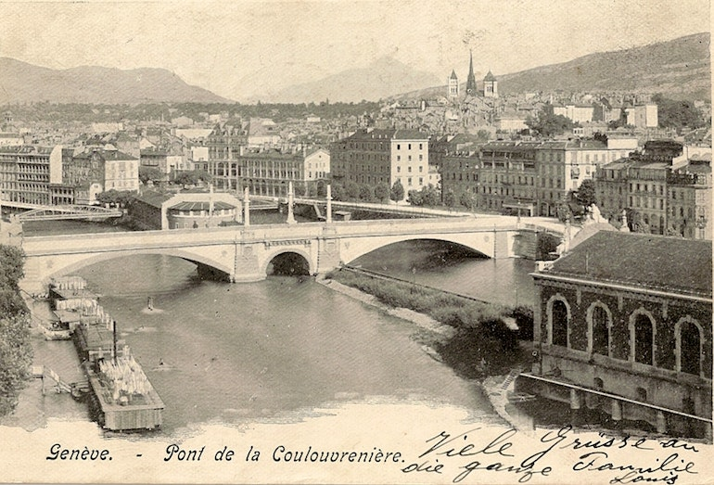

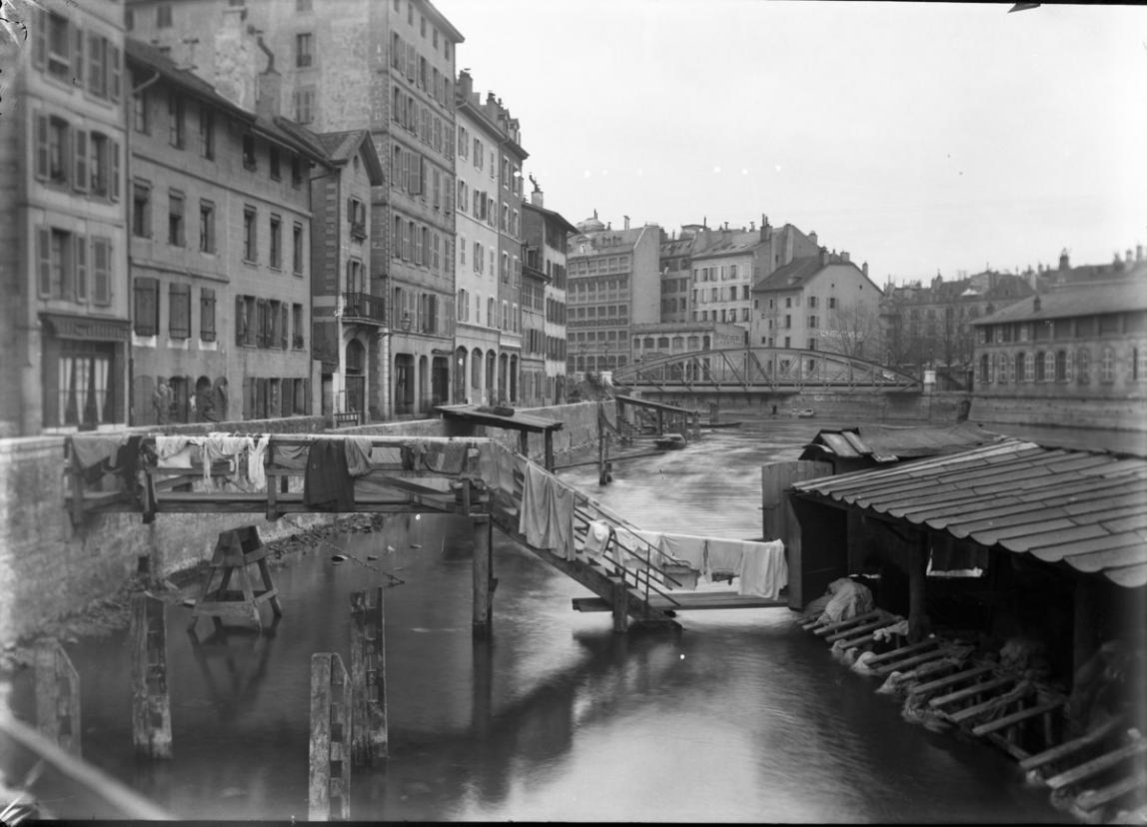

À gauche, le Quai de Saint-Jean (actuellement quai du Seujet) où les lavandières lavaient le linge sur des bateaux (bateau-lavoir). Une pratique qui a perduré jusqu'en 1918. Au centre, la place Bel-Air.

Le bateau-lavoir genevois créé en 1691 à la faveur de l'initiative personnelle du marchand Théophile Thelusson dans le but d'abriter les blanchisseuses, reprenait l'idée d'un bâtiment flottant amarré. Ce type d'embarcation était présent à la même époque dans les villes rhodaniennes.

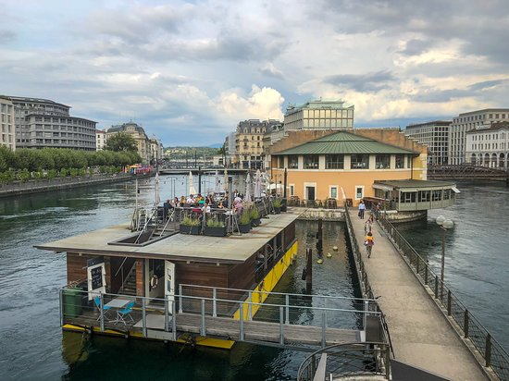Aujourd’hui, non loin de là, il y a denouveau un « bateau-lavoir ». Pourquoi ce nom ? Que s’y passe-t-il ?

Dans le cadre du projet d’exploitation du bateau-lavoir, l’association l’Equipage a pour mission l’insertion et l’accompagnement socio-éducatif d’adolescents en difficultés scolaires, professionnelles et/ou sociales. Avec le soutien du Fond Chômage de la Ville de Genève et en étroite collaboration avec la société Kebraro Sàrl, qui exploite le café-restaurant, l’Equipage propose des places de stage dans tous les domaines d'activité de la restauration tels que la cuisine, le service en salle et au bar, ainsi que dans des projets culturels.

Bibliographie pour ce dossier :

Association l’Equipage, site internet du Bateau-Lavoir, consulté entre le 20 et le 24 janvier 2023  <http://www.bateaulavoir.ch/index.php?page=un-projet-social>

Bazzanella, Sylvie ,« Bateaux-lavoir devant le pont de la Coulouvrenière », disponible sur le site internet Notrehisotire, consulté le 22 janvier 2023 <https://notrehistoire.ch/entries/eK2BPE2K8vQ>

Bibliothèques municipales de Genève, « Interroge – Genève et le Pont de la Coulouvrenière », consulté le 25 janvier 2023 <http://institutions.ville-geneve.ch/fr/bm/interroge/archives-questions-reponses/detail/question/il-existe-a-geneve-la-rue-de-la-coulouvreniere-dou-vient-ce-nom/>

François Frédéric dit Fred Boissonnas, « Genève, quai du Seujet actuel – bateau-lavoir », disponible sur le site de Notrhistoire, consulté le 18 janvier 2023 <https://notrehistoire.ch/entries/aZnYJDbK8ok>

Granier, Régis, « La vie autrefois – Lessives d’autrefois et techniques de lavage », disponible sur le site internet d’Esprit de Pays, consulté le 22 janvier 2023 <https://espritdepays.com/patrimoines-en-perigord/patrimoine-bati-du-perigord/les-lavoirs-du-perigord/lessives-dautrefois-techniques-de-lavage>

Mickael, « Le lave-linge, l’invention qui bouleversa le quotidien », consulté le 24 janvier sur le site internet suivant :

<https://www.bienchezsoi.net/articles/le-lave-linge-l-invention-qui-bouleversa-le-quotidien-902.php>

Ville de Genève, « Promenade de Saint-Jean », article disponible sur le site internet de la Ville de Genève et consulté le 10 décembre 2022 <https://www.geneve.ch/fr/promenade-saint-jean>

Sylvestre, Henri, « Genève, quai du Seujet » (photographie), disponible sur le site internet de la BGE, consulté le 20 janvier 2023 <https://bge-geneve.ch/iconographie/oeuvre/vg-n13x18-09770>

Zimmermann, Joris, Piguet et associés, « Lessive », et « Genève », articles tirés du *Dictionnaire historique de la Suisse*, sur le site internet consulté le 19 et le 26 janvier 2023 <https://hls-dhs-dss.ch/fr/articles/002903/2018-02-07/#HXIXeetXXesiE8cles> / <https://hls-dhs-dss.ch/fr/export/articles/016237/2015-01-27/WebHome?format=pdf&pdftemplate=HLSCode.ArticlePdfExport>

Noms, Prénoms : Date :

Classe :

**Cette partie peut être « notée » ou pas. Proposition de faire cela à deux, afin de favoriser les reflexions autour des sensations, que les élèves ont parfois de la peine à décrire.**

1. Reprenez **une des photos du début du XXème siècle** présente dans ce dossier.

**Transportez-vous dans l’image** et son **contexte**. Prenez le rôle (=mettez-vous dans la peau) d’une lavandière professionnelle.

Faites une « analyse sensorielle» des lieux :

* Que voyez-vous ?
* Qu’entendez-vous ?
* Que sentez-vous comme odeur ?
* Quelles sensations au toucher imaginez-vous ?
* Quelles pourraient être les saveurs à goûter ?

/20

2. **Prenez** maintenant **une photo** avec un cadrage le plus proche possible de l’image choisie. **Imprimez** cette photo et joignez-la à ces deux pages !

/4

3. **Aujourd’hui**, vous-même étudiant-e, posez-vous les **mêmes questions** au **même endroit**:

* Que voyez-vous ?
* Qu’entendez-vous ?
* Que sentez-vous comme odeur ?
* Quelles sensations au toucher imaginez-vous ?
* Quelles pourraient être les saveurs à goûter ?

/20

4. Enfin, **expliquez et justifiez trois différences majeures** entre 1900 (environ) et aujourd’hui, à travers l’expérience sensorielle telle que vous l’avez décrite.

1. [https://hls-dhs-dss.ch/fr/](https://hls-dhs-dss.ch/fr/articles/002903/2018-02-07/#HXIXeetXXesiE8cles) [↑](#footnote-ref-1)
2. *Repris de cnrtl.fr et wiktionnaire.org (23 janvier 2023) :* [*lissive*](https://fr.wiktionary.org/w/index.php?title=lissive&action=edit&redlink=1) *(XIVe siècle)* par dissimilation du premier [\i\](https://fr.wiktionary.org/wiki/Annexe:Prononciation/fran%C3%A7ais) en [\ɛ\](https://fr.wiktionary.org/wiki/Annexe:Prononciation/fran%C3%A7ais) : *lessive* (« solution alcaline qui sert à nettoyer le linge sale ») dérivé du latin *lixiva (aqua)* (« solution à base de cendre qui sert à laver »), substantivation de l’adjectif [*lixivus*](https://fr.wiktionary.org/wiki/lixivus) dérivé de [*lix*](https://fr.wiktionary.org/wiki/lix) ou [*lixa*](https://fr.wiktionary.org/wiki/lixa) (« eau chaude pour la lessive »). L’ancien français avait aussi [*buée*](https://fr.wiktionary.org/wiki/bu%C3%A9e) qui survit avec le sens de « lessive » dans certains dialectes. [↑](#footnote-ref-2)
3. <https://www.geneve.ch/fr/promenade-saint-jean> consulté le 24 janvier 2023 [↑](#footnote-ref-3)